Réseaux Avancés
M1 GL 2022/2023 - TP N° 5 (Sockets TCP)

Exercice 1 : Communication JFrame/Serveur avec TCP 1
Exercice 2 : Transfert d’images avec TCP 3
Exercice 3 : Transfert de données avec TCP 5

Exercice 1 : Communication JFrame/Serveur avec TCP

Avant de commencer, examiner le fichier : symptomes.txt. Il s’agit d’un contenu représentant 100 symptômes d’un certain nombre de patients. Un patient peut avoir un ou plusieurs symptômes.

Soit la classe java suivante :

import java.io.*;
import java.util.*;
public class A {
public static void main(String args[]) throws IOException {
HashMap<String, Integer> map = new HashMap<>();
try (Scanner a = new Scanner(new File("./src/symptomes.txt"))) {
while (a.hasNextLine()) ajouter(map, a.nextLine());
}
}
static void ajouter(Map<String, Integer> map, String symptome) {
// compute() prend en paramètre une clé (symptome dans ce cas),
// ainsi qu'une fonction à appliquer sur la clé et la valeur correspondante
// (la fonction lambda (key, value) -> (value == null) ? 1 : value + 1) dans ce cas)
map.compute(symptome, (key, value) -> (value == null) ? 1 : value + 1);
}
}

- En examinant la doc de l’interface Map dans le lien suivant : https://docs.oracle.com/javase/8/docs/api/java/util/Map.html. Expliquer le comportement de la méthode compute. Pour les expressions lambda, vous pouvez consulter le lien suivant : https://www.javatpoint.com/java-lambda-expressions.

- Que fait la classe A ?

- En s’appuyant sur l’exercice 1 du TP4, votre objectif est de réaliser l’IHM suivante coté client.

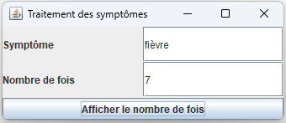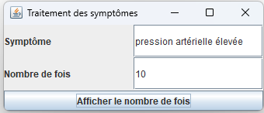

Pour le serveur, il faut créer deux versions :
La première version utilise une structure de type HashMap (se baser sur la classe A précédente).
La deuxième version manipule directement le fichier symptomes.txt.
PS : mettre en commentaire l’un des deux versions lors de l’exécution.

- Dans ce qui suit, nous souhaiterons prendre en considération les noms des patients pour connaitre leurs symptômes. Créer un autre fichier nommé symptomesnom.txt contenant ce qui suit :

Ali fièvre
Anes pupilles dilatées
Youcef bouche sèche
Ali inflammation
Ali tremblement
Anes douleur abdominale
Jaber pression artérielle élevée
Youcef nuque raide
Youcef toux

En modifiant la deuxième version du code précèdent qui manipule directement le fichier symptomesnom.txt. Votre objectif est de réaliser le traitement indiqué dans les IHMs suivantes :

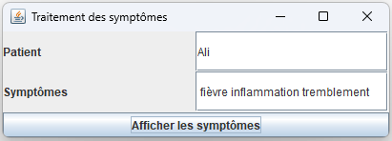

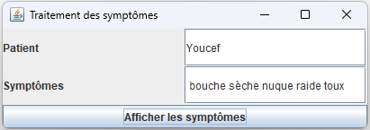

Exercice 2 : Transfert d’images avec TCP

  - Soit les deux classes java suivantes :

///////////////////// ServerImage.java

import java.io.*;
import java.awt.image.BufferedImage;
import java.io.IOException;
import java.net.*;
import javax.imageio.ImageIO;
public class ServerImage{
public static void main(String [] args) throws IOException{
try{
Socket server = new ServerSocket(6066).accept();
BufferedImage img=ImageIO.read(ImageIO.createImageInputStream(server.getInputStream()));
ImageIO.write(img, "JPG", new File("./src/test.JPG"));
System.out.println("Image reçue");
} catch(Exception ex){}
}
}

///////////////////// ClientImage.java

import java.io.*;
import java.awt.image.BufferedImage;
import java.net.Socket;
import javax.imageio.ImageIO;
public class ClientImage{
static BufferedImage bimg;
public static void main(String [] args){
try{
Socket client = new Socket("localhost", 6066);
bimg = ImageIO.read(new File("./src/univ.JPG"));
ImageIO.write(bimg,"JPG",client.getOutputStream());
client.close();
}catch(IOException e){}
}
}

- Avant de commencer, copier une image "univ.JPG" dans le répertoire contenant les sources .java (ex. une image liée à votre université). Exécuter les deux classes précédentes et examiner le résultat.
- Examiner la documentation de la classe ImageIO dans le lien suivant : https://docs.oracle.com/javase/7/docs/api/javax/imageio/ImageIO.html. Examiner le rôle des méthodes suivantes : read (File input), write (RenderedImage im, String formatName, OutputStream output), createImageInputStream (Object input), read (InputStream input) et write (RenderedImage im, String formatName, File output).

  - Soit les deux classes java suivantes :

///////////////////// ClientCapt.java

import java.awt.*;
import java.awt.image.BufferedImage;
import java.net.Socket;
import javax.imageio.ImageIO;
public class ClientCapt{
static BufferedImage image;
public static void main(String [] args){
try{
Socket client = new Socket("localhost", 6000);
Robot bot;
bot = new Robot();
image = bot.createScreenCapture(new Rectangle(0, 0, 500, 300));
ImageIO.write(image,"JPG",client.getOutputStream());
client.close();
} catch(Exception e) {}
}
}

///////////////////// ServerCapt.java

import java.awt.HeadlessException;
import java.awt.image.BufferedImage;
import java.io.IOException;
import java.net.*;
import javax.imageio.ImageIO;
import javax.swing.*;
public class ServerCapt {
public static void main(String [] args) throws Exception{
ServerSocket serverSocket = new ServerSocket(6000);
try{
Socket server = serverSocket.accept();
BufferedImage img=ImageIO.read(ImageIO.createImageInputStream(server.getInputStream()));
JFrame frame = new JFrame();
frame.getContentPane().add(new JLabel(new ImageIcon(img)));
frame.pack();
frame.setVisible(true);
}
catch(IOException | HeadlessException e){}
}
}

- Exécuter les deux classes précédentes. Que fait cette application ?
- Examiner le rôle des deux classes suivantes :
Robot (https://docs.oracle.com/javase/7/docs/api/java/awt/Robot.html) et
Rectangle (https://docs.oracle.com/javase/7/docs/api/java/awt/Rectangle.html).

Exercice 3 : Transfert de données avec TCP

- Que fait la méthode mystere de la classe Java suivante ?

import java.io.*;
public class ABC {
public static void mystere (InputStream in, OutputStream out) throws IOException {
byte buf[ ] = new byte[1024];
int n;
while((n=in.read(buf))!=-1) out.write(buf,0,n);
in.close();
out.close();
}
}

- Soit les deux classes Java suivantes :

/////////// Client.java

import java.io.*;
import java.net.*;
public class Client {
public static void main(String []args) throws IOException {
Socket sock = new Socket("localhost",9001);
ABC.mystere(new FileInputStream("./src/test1.txt"),sock.getOutputStream());
sock.close();
}
}

//// Serveur.java

import java.io.*;
import java.net.*;
public class Serveur{
public static void main(String []args) throws IOException {
Socket sock = new ServerSocket(9001).accept();
A.mystere(sock.getInputStream(),new FileOutputStream("./src/test2.txt"));
sock.close();
}
}

- Que fait le modèle client/serveur précédent ?
- Dans ce qui suit, nous souhaiterons donner au client la possibilité de choisir le type de la donnée qu’il souhaiterait envoyer au serveur.

- Examiner la classe java suivante :

import javax.imageio.ImageIO;
import java.awt.image.BufferedImage;
import java.io.*;
import java.net.Socket;
public class Client {
public static void main(String[] args) throws IOException {
Socket socket = new Socket("localhost", 9001);
DataOutputStream out = new DataOutputStream(socket.getOutputStream());
BufferedReader br = new BufferedReader(new InputStreamReader(System.in));
System.out.println("Voulez-vous envoyer une image ou un fichier texte ? Tapez 'image' ou 'txt'");
String type = br.readLine();
out.writeUTF(type);
if (type.equals("image")) {
BufferedImage bimg = ImageIO.read(new File("./src/univ.jpg"));
ImageIO.write(bimg, "JPG", socket.getOutputStream());
System.out.println("Image envoyée");
} else if (type.equals("txt")) {
ABC.mystere(new FileInputStream("./src/test1.txt"), socket.getOutputStream());
System.out.println("Fichier texte envoyé");
} out.close(); socket.close();
}
}

Compléter le code suivant du serveur :

import javax.imageio.ImageIO;
import java.awt.image.BufferedImage;
import java.io.*;
import java.net.*;

public class Serveur {
public static void main(String[] args) throws IOException {
ServerSocket serverSocket = new ServerSocket(9001);
while (true) {
Socket clientSocket = serverSocket.accept();
…………………….
…………………….
if (type.equals("image")) {
…………………………………..
………………………………….
………………………………….

} else if (type.equals("txt")) {
…………………………………..
……………………………………
}
clientSocket.close();
}
}
}
En gardant le code du serveur précédent, refaire le client sous forme d’IHM comme suit :

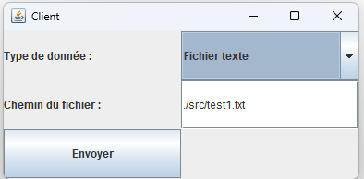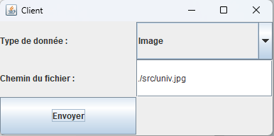

Améliorer votre application avec les fonctionnalités suivantes :

- La possibilité pour le client de télécharger/récupérer une image ou un fichier à partir du serveur.

- La possibilité de connecter au même temps plusieurs clients au serveur en utilisant les threads.

- La possibilité d’authentifier les clients par le serveur avec « login/mot de passe ».

